穿越生存手册 · 分册四
野外止血 · 驱虫 · 驱兽（最常用的三类救命本事）
〇、为什么这一册要单独存在
前面的分册都在讲'造东西'，这一册讲的是'别死在野外'。穿越之后，创伤、虫媒疾病、野兽袭击是最高频的风险，而它们的处理窗口都极短：动脉出血几分钟致命，毒蛇咬伤几小时，感染化脓几天。好消息是——这三件事都可以靠随手可得的材料和正确的手法解决，不需要任何工业基础。
全书最该背下来的一句话：清创比上药重要，压迫比药粉重要，预防比救治重要。

一、止血：先判类型，再用方法，最后才上药
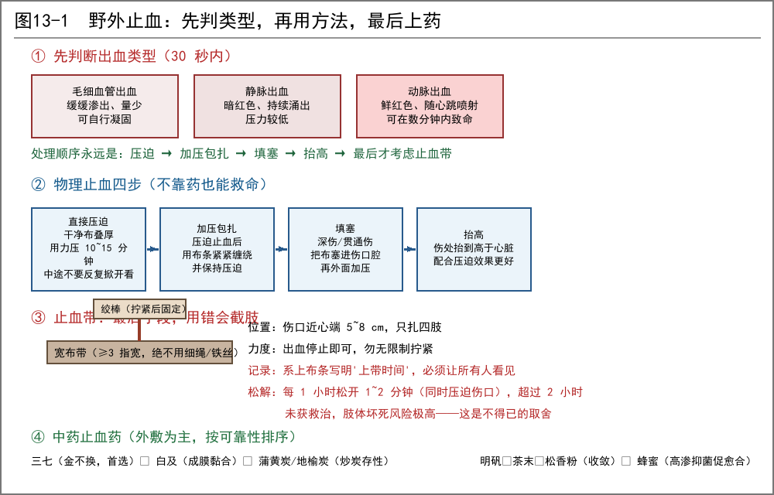
图 13-1 出血类型判断、物理止血四步与止血药
① 三十秒内判断出血类型
类型 | 识别特征 | 危险度
毛细血管 | 缓缓渗出、量少、多半自行凝固 | 低，清洁包扎即可
静脉 | 暗红色、持续涌出、压力不高 | 中，压迫 + 加压包扎
动脉 | 鲜红色、随心跳喷射 | 极高，数分钟可致命，立即强力压迫

② 物理止血四步（不用任何药也能救命）
• 直接压迫：把干净布叠厚，用力压在伤口上，持续 10~15 分钟。中途千万不要反复掀开看——每掀一次，刚形成的血凝块就被撕掉。
• 加压包扎：出血减缓后，用布条在敷料上紧紧缠绕并保持压力。包扎后要能塞进一根手指，太紧会坏死。
• 填塞：深而窄的伤口（如穿刺伤）要把布条塞进伤口腔内填满，再从外面加压。填塞物要记住数量并写在明显处。
• 抬高：把伤处抬到高于心脏的位置，与压迫配合效果更好。
③ 止血带：最后手段，用错会截肢
• 只在四肢大出血、压迫无效、危及生命时才用。宽布带（不少于三指宽），绝不能用细绳、铁丝、麻线。
• 位置：伤口近心端 5~8 cm 处。力度：出血停止即可，不要无限制拧紧。
• 必须在患者身上系一条写明'上带时间'的布条，让所有人都能看见。每隔 1 小时松开 1~2 分钟（同时压迫伤口）。
• 超过 2 小时未获救治，肢体坏死风险极高——这是'保命还是要腿'的取舍，不是常规手段。
④ 中药止血药
药材 | 用法 | 说明
三七 | 研粉外敷，亦可内服（1~3 克） | 金不换，止血不留瘀，首选
白及 | 研粉调敷，或加水成糊 | 黏液质成膜黏合创面，尤其适合浅表伤
蒲黄（炒炭） | 花粉炒炭存性，外敷 | 炭药吸附收敛，炒炭是增效关键
地榆（地榆炭） | 研粉外敷 | 凉血止血，兼治烧伤烫伤
侧柏叶/槐花炭 | 研粉外敷 | 常见易得，作为备选
明矾 | 微量撒布或配成稀溶液冲洗 | 强收敛，用量要小，有刺激性
茶末/松香粉 | 撒布创面 | 单宁收敛，临时替代品
蜂蜜 | 厚涂创面后包扎 | 高渗抑菌、促愈合，古埃及即用

⑤ 止血粉的简易配法
• 基础方：三七粉 3 份 + 白及粉 2 份 + 蒲黄炭 2 份 + 地榆炭 1 份，混匀过细筛，装小竹筒或布袋密封。
• 用法：先清创、再压迫，止血基本完成后薄薄撒一层粉，然后包扎。药粉是辅助，绝不能替代压迫。
• 保存：所有药粉必须干燥密封，受潮即失效甚至发霉。
⑥ 伤口处理全流程
• 清创：用煮沸过的温水、淡盐水或高度酒冲洗伤口周围（不要往深部灌）。把污物、坏死组织清除干净。
• 止血：按上面四步处理。
• 闭合：小伤口用蜂蜜 + 干净布条拉合；较深伤口可用蚕丝或细麻线缝合（针要烧红或酒浸消毒）。
• 包扎：内层用干净细布（最好煮过），外层用布条固定。松紧以能塞进一指为准。
• 换药：每天一次，观察有无红、肿、热、痛、化脓。出现红线向近心端延伸（淋巴管炎）说明感染在扩散，立即用分册一的青霉素。
二、驱虫：植物、烟熏、隔离三件套
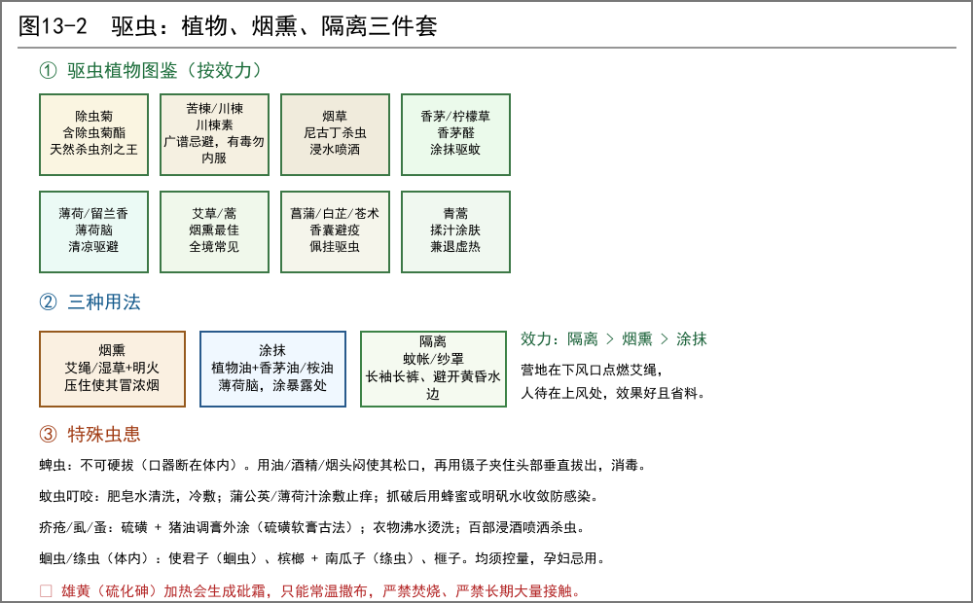
图 13-2 驱虫植物图鉴、三种用法与特殊虫患
① 效力排序
隔离 > 烟熏 > 涂抹。物理隔绝永远是最可靠的，涂抹驱避剂只能减少而不能杜绝叮咬。
② 驱虫植物
植物 | 有效成分 | 用法 | 备注
除虫菊 | 除虫菊酯 | 干花研粉撒布或浸油喷洒 | 天然杀虫剂之王，效力最强
苦楝/川楝 | 川楝素 | 叶、果捣烂浸水喷洒 | 广谱忌避，有毒，严禁内服
烟草 | 尼古丁 | 烟叶浸水喷洒或烟熏 | 杀虫快，但对人体同样有毒
香茅（柠檬草） | 香茅醛 | 揉出汁液或蒸馏得油，涂暴露皮肤 | 驱蚊经典，可种植
薄荷/留兰香 | 薄荷脑 | 揉汁涂肤或烟熏 | 清凉兼止痒
艾草/蒿类 | 挥发油 | 晒干搓成艾绳点燃烟熏 | 最常见、最易用
菖蒲/白芷/苍术 | 挥发油 | 装入香囊佩挂或焚香 | 中医传统避疫方
青蒿 | 青蒿素类/挥发油 | 揉汁涂肤 | 兼治疟疾（需规范用药）

③ 三种用法
• 烟熏：艾草、蒿类、湿草压在明火上让其大量冒烟。营地放在下风口，人待在上风处，省料且效果好。
• 涂抹：植物油（芝麻油、菜油）加香茅油、薄荷脑或桉叶油，涂在暴露的皮肤上。效力可持续 1~2 小时。
• 隔离：蚊帐或纱罩（细麻布、纱）是最可靠的；衣著长袖长裤；黄昏与黎明避开水边与草丛。
④ 特殊虫患处理
• 蜱虫：绝不能硬拔——口器会断在体内引起感染。先用油、酒精或烟头把它闷到松口，再用镊子紧贴皮肤夹住头部垂直拔出，之后消毒。
• 蚊虫叮咬：肥皂水清洗，冷敷消肿；蒲公英、薄荷汁涂敷止痒；抓破后用蜂蜜或明矾水收敛防感染。
• 疥疮、虱、蚤：硫磺 + 猪油调成软膏外涂（古法硫磺软膏）；衣物用沸水烫洗；百部浸酒喷洒杀虫。
• 肠道寄生虫：使君子（蛔虫）、槟榔配南瓜子（绦虫）、榧子。均须控制剂量，孕妇忌用，且应在有经验者指导下使用。
雄黄（硫化砷）常被当作驱蛇虫的首选，但它加热会生成砒霜（三氧化二砷），只能常温撒布，严禁焚烧、严禁长期大量接触、严禁入口。用它不如用石灰安全。

三、驱兽：火、圈、吊、选位
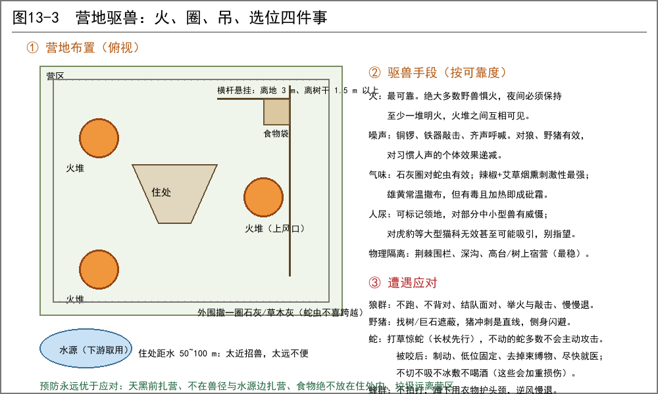
图 13-3 营地布置与驱兽、遇兽应对
① 营地选址与布置
• 选址：高燥、开阔、远离兽径与水源边；距水源 50~100 米（太近招兽，太远不便）；避开枯树、悬崖下、河滩。
• 火：夜间至少保持一堆明火，理想是营区外围 2~3 堆，彼此可见。火是最可靠的驱兽手段。
• 圈：营区外围撒一圈石灰或草木灰，蛇虫多数不愿跨越干燥的碱性粉带。
• 吊：食物悬挂在离地 3 米以上、离树干 1.5 米以外的横杆上（防鼠、防熊、防猫科）。食物绝不放在住处内。
• 垃圾与排泄物：远离营区掩埋，气味是最强的招兽信号。
② 驱兽手段（按可靠度排序）
• 火：绝大多数野兽惧火，是唯一对所有兽类都有效的手段。
• 噪声：铜锣、铁器敲击、齐声呼喊——对狼、野猪有效，但对习惯人声的个体效果递减，不能长期依赖。
• 气味：辣椒 + 艾草烟熏刺激性最强；石灰圈对蛇虫有效；雄黄常温撒布（注意砷毒，见上文）。
• 人尿：可标记领地，对部分中小型兽有威慑；但对虎豹等大型猫科无效，甚至可能吸引——别指望它。
• 物理隔离：荆棘围栏、深沟、树上或高台宿营，是长期驻扎最稳的做法。
③ 遭遇应对
• 狼群：不跑、不背对、结队正面相对、举火与敲击、慢慢后退。奔跑会激发追击本能。
• 野猪：找树或巨石遮蔽；野猪冲刺基本是直线，在它贴近的瞬间侧身闪开。
• 蛇：长杖打草惊蛇先行；不动的蛇多数不会主动攻击。被咬后：制动、伤肢低位固定、去掉戒指与束缚物、尽快接受处理；不切、不吸、不冰敷、不饮酒——这些都会加重损伤。
• 蜂群：绝不拍打，蹲下用衣物护住头颈，逆风缓慢退离。
• 熊：'装死'并非通用。先判断种类与距离，缓慢侧向退开，避免直视与突然动作。
④ 蛇药（有备无患）
• 常见蛇药组方思路：七叶一枝花（重楼）、半边莲、白花蛇舌草、蚤休——多是清热解毒、消肿止痛之品。
• 现实提醒：草药对毒蛇咬伤只能争取时间与缓解症状，不能中和毒素。真正的救治仍要靠制动、尽快排出与对症处理。
四、随身急救包清单（穿越版）
物品 | 用途 | 备注
干净细布 + 布条 | 包扎、压迫 | 事先煮过晒干，多备
止血粉（三七方） | 外伤止血 | 干燥密封，见第一部分
蜂蜜（小罐） | 涂敷创面、抑菌促愈 | 兼作能量补给
高度酒/盐水 | 清创消毒 | 酒越高度越好
针 + 蚕丝线 | 缝合 | 用前烧红或酒浸
明矾/茶末 | 收敛、净水 | 明矾还能沉降水中的泥沙
艾绳/艾叶 | 烟熏驱虫 | 兼作火种
硫磺粉 | 疥疮、虱蚤 | 调猪油外涂
石灰粉 | 撒营地圈、防潮、净水 | 避开伤口与眼
火镰火石/火折子 | 取火 | 驱兽与取暖的根本
松明/油脂布条 | 火把材料 | 松脂含量高的木片
小刀 + 镊子 | 清创、拔刺蜱 | 保持锋利洁净
辣椒粉 | 烟熏驱兽 | 刺激性最强

五、有毒药材的安全边界
药材 | 毒性 | 禁用/慎用
雄黄（硫化砷） | 砷毒，加热生成砒霜 | 禁焚烧、禁入口、禁长期接触
苦楝皮/川楝子 | 肝毒性 | 严禁内服，只作外用喷洒
烟草（尼古丁） | 神经毒 | 喷洒时避开口鼻，勿入口
附子/乌头 | 剧毒（乌头碱） | 非专业炮制绝不使用
生半夏 | 黏膜强刺激 | 须姜制后方可使用
硫磺 | 低毒，长期大量有损 | 外用为主，避免入眼入口
槟榔/使君子 | 驱虫药均有副作用 | 控剂量，孕妇与体弱者忌用

通用原则：任何内服药在没有把握剂量与辨证的情况下，宁可不用。外用相对安全，但开放性伤口上也不要随意撒成分不明的粉末。

六、常见误区（这些做法会害死人）
• 反复掀开敷料查看伤口——每掀一次就破坏一次凝血。压住不动，等足 10~15 分钟。
• 往伤口上撒香灰、泥土、面粉——带入大量细菌，是感染与破伤风的直接来源。
• 被蛇咬后切开、用嘴吸、喝酒、剧烈运动——全部加重损伤或加速毒素扩散。
• 用细绳、铁丝当止血带——会造成神经与软组织不可逆损伤，等于自造截肢。
• 焚烧雄黄驱蛇——生成砒霜，等于在自己营地上风处放毒。
• 把食物放在帐篷里——气味会招来野兽，等于把自己当诱饵。
• 见熊一律装死——不同种类反应不同，错误应对会失去逃生机会。
• 伤口红肿仍只用草药外敷——感染进展时必须用分册一的青霉素，外敷救不了败血症。
七、季节与实施顺序
落地第一周：备急救包（干净布、酒、蜂蜜、明矾、火种），认全本地的三七或替代品、艾草、薄荷、苦楝、香茅。第一个月：学会清创与压迫止血的实际手法（用动物练手），配好止血粉并干燥密封；营地按'火 + 石灰圈 + 悬挂食物'三件事标准化。雨季前：备足艾绳与烟熏材料，搭好防虫纱帐；南方要额外准备蛇药。 秋冬：采收并干燥储存三七、白及、地榆、艾叶、薄荷，制成粉剂与艾绳，为来年备货。

